Интересное, что произошло в нашей группе
За 2017-2018 учебный год.
Маслобоева О.Л.

Уважаемые коллеги! Хотим поделиться с вами своими успехами и достижениями за прошедший учебный год.
В этом году мы работали с детьми раннего возраста.
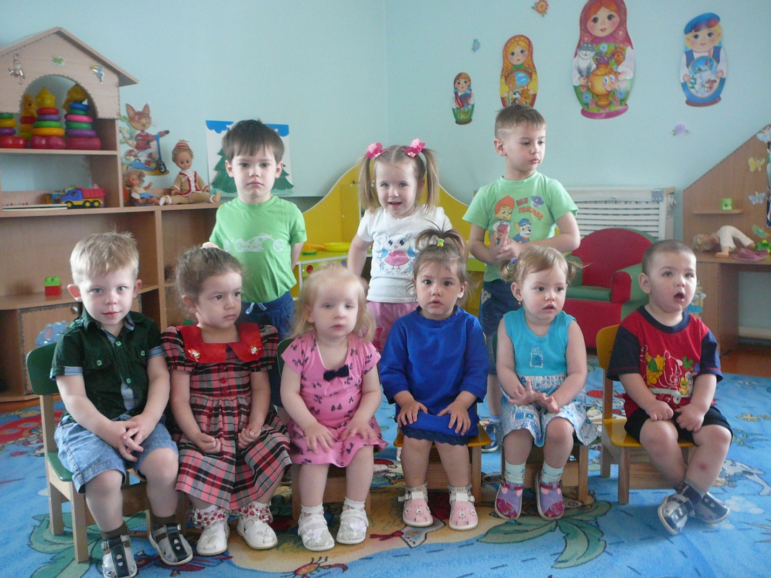
Воспитательно – образовательный процесс мы выстраивали с учетом технологии по сенсорному развитию и по театральной деятельности.
Старались создать в группе предметно-развивающую среду, соответствующую возрасту детей.
Создана библиотека красочных книг с русскими народными сказками и потешками.
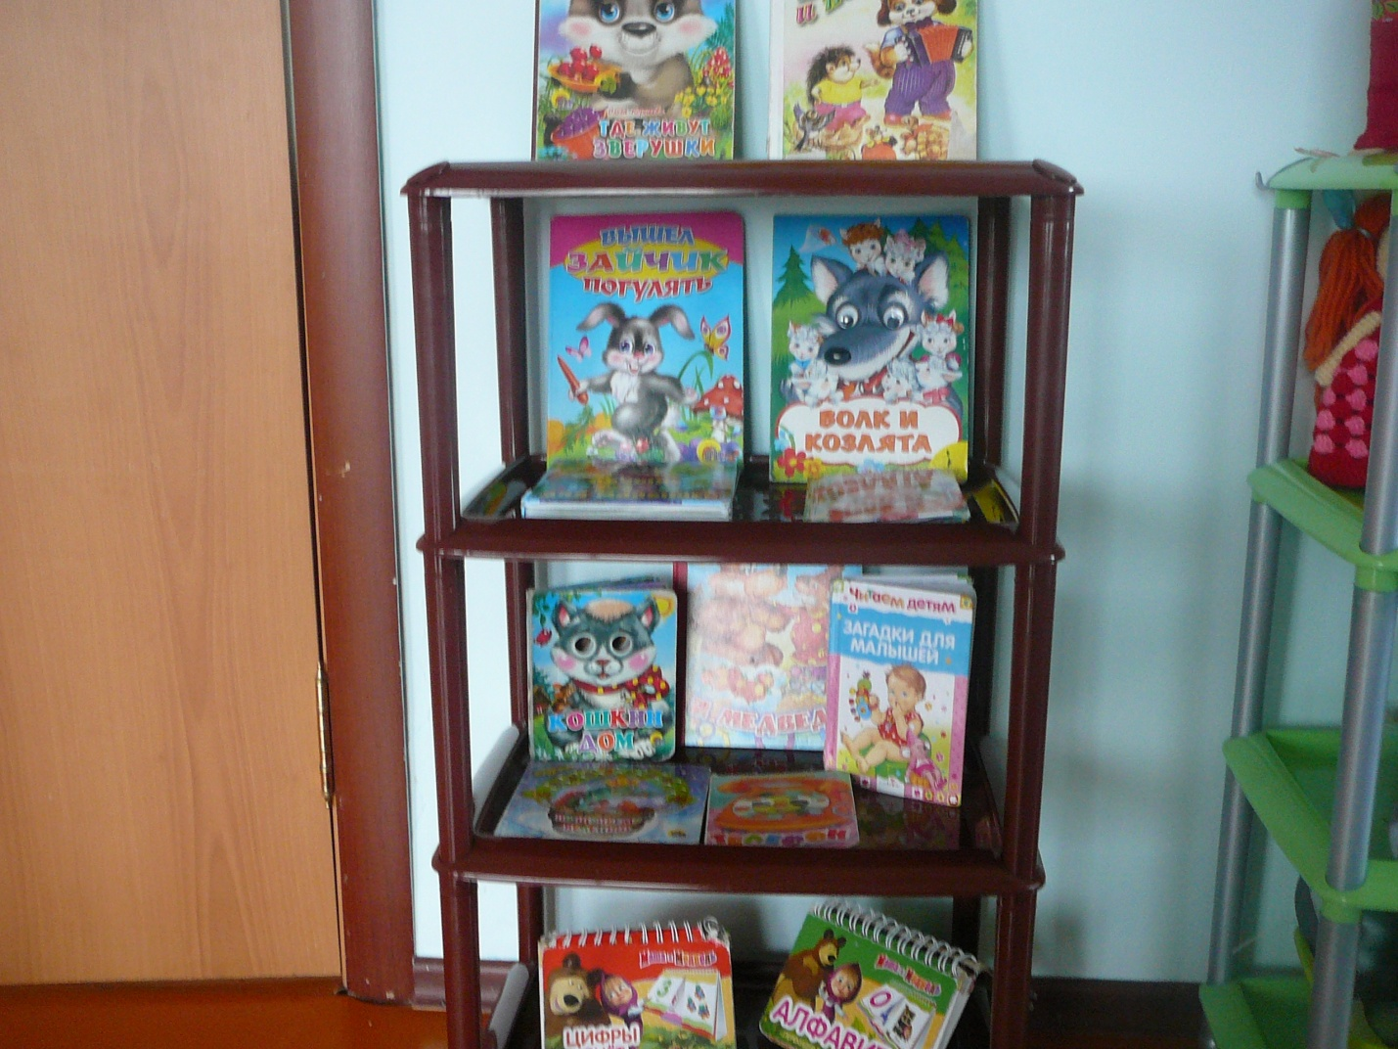

Создали зону по театрализованной деятельности, где разместили разные виды театров: кукольные, картонажные, пальчиковые, ложковые, на фланелеграфе и т.д.
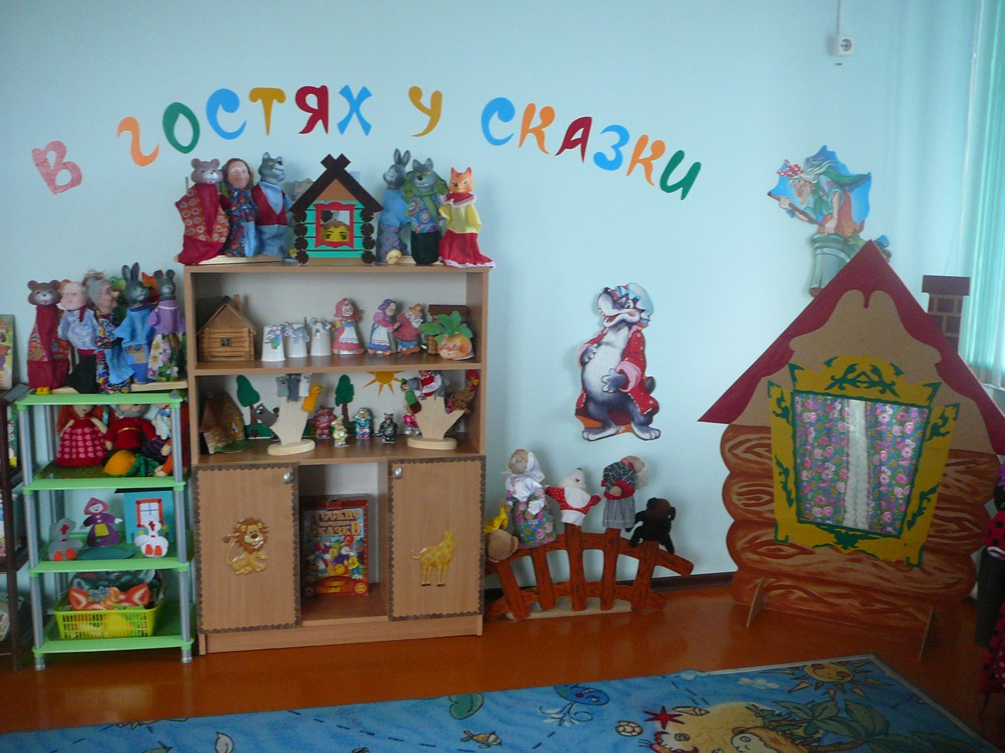

Уголок ряжения с элементами костюмов и шапочек для игр-драматизаций и инсценировок сказок.
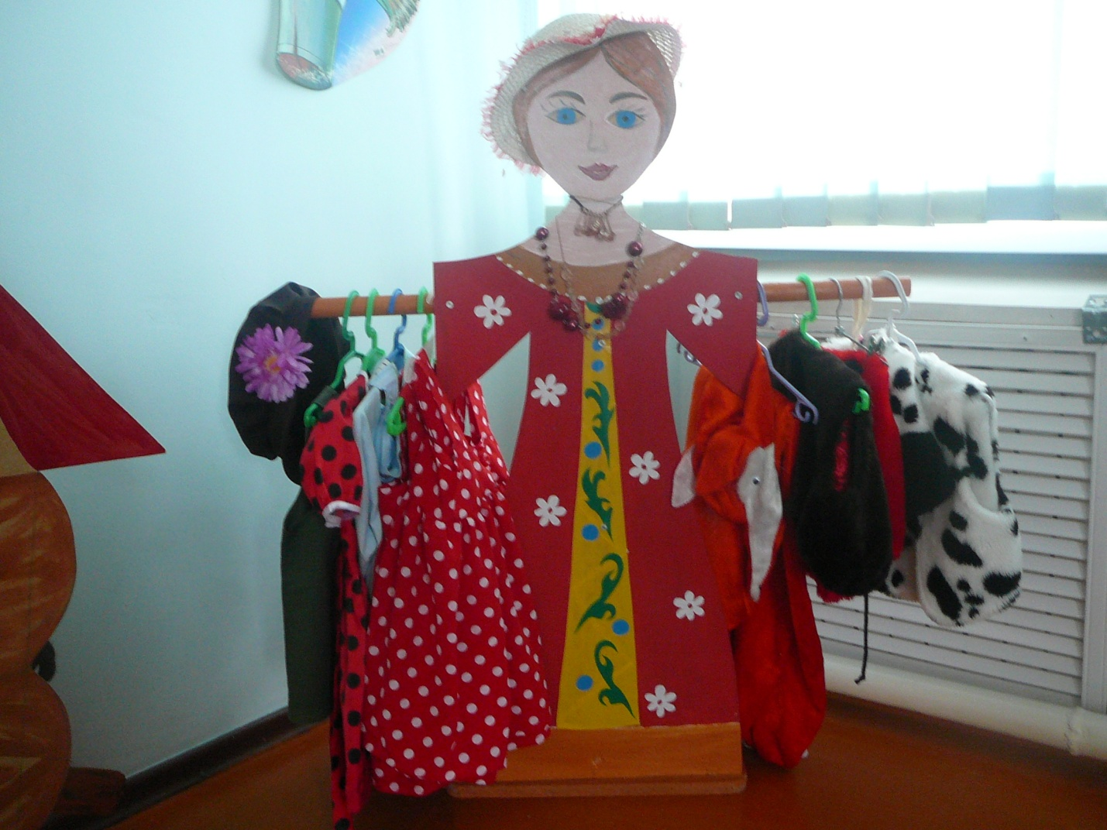

На РМО показали открытое занятие по сказке «Теремок».
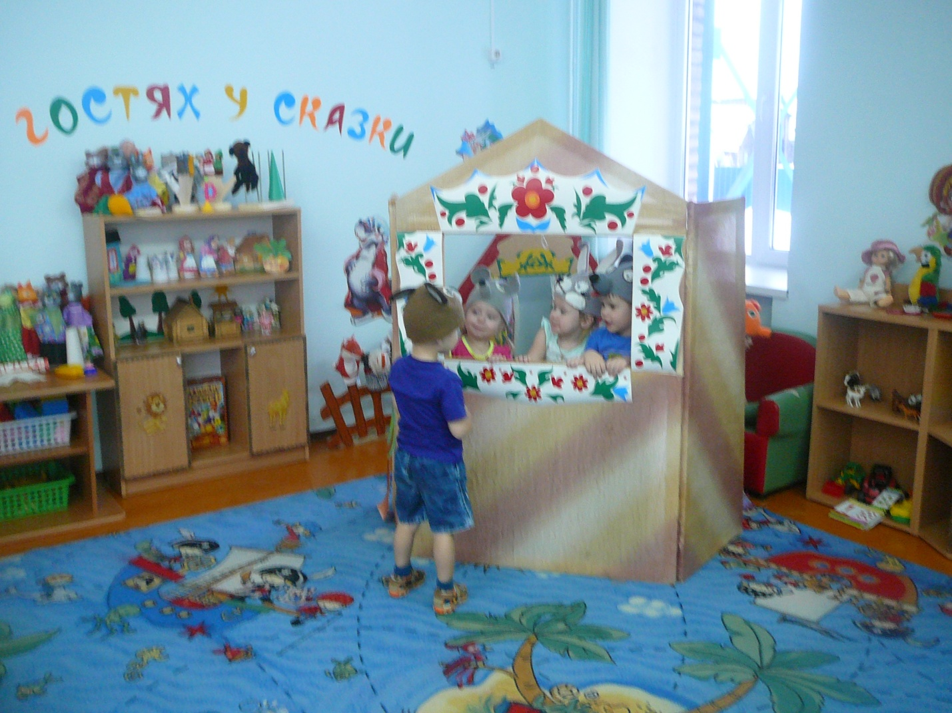

Больших успехов достигли по сенсорному развитию, дети многому научились, многое освоили, узнали.

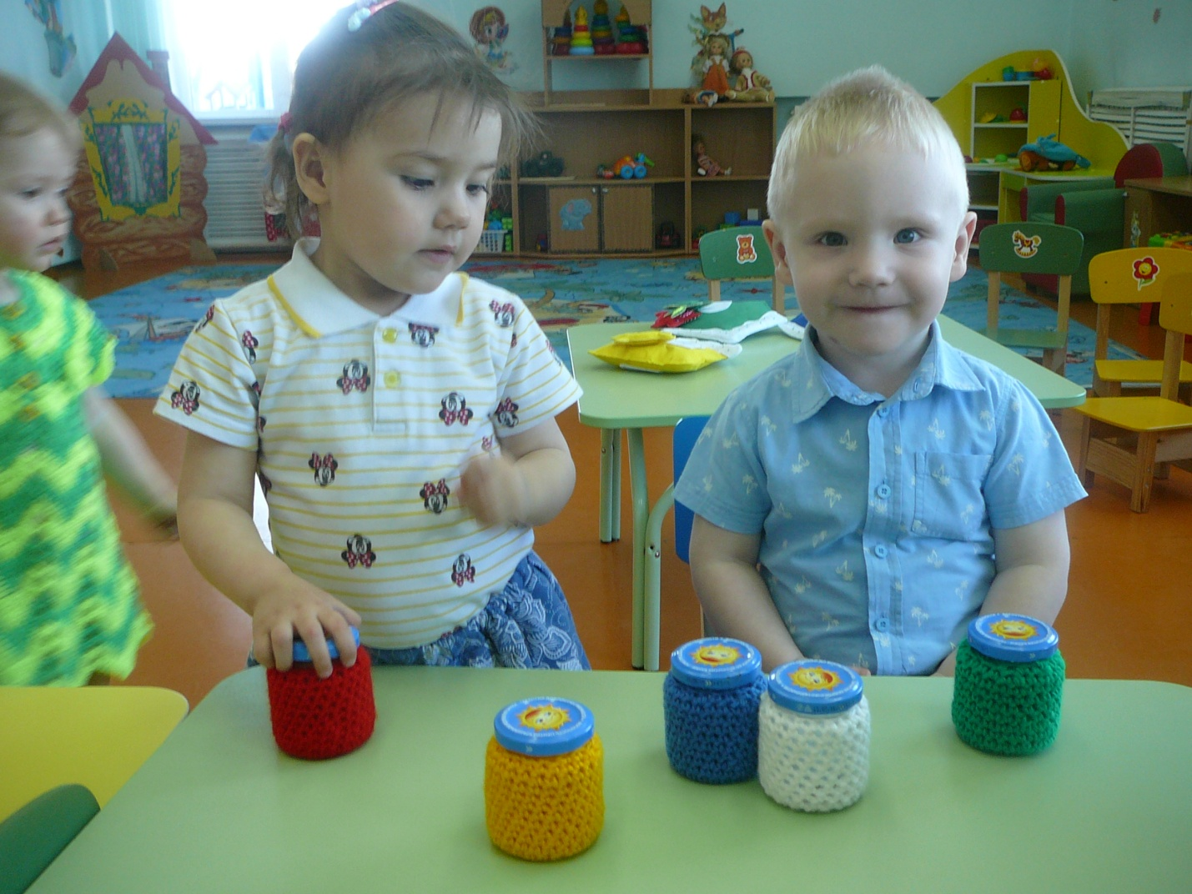

Совместно с родителями изготовили различные игры и пособия, создали картотеку игр по сенсорике, провели итоговое мероприятие «Путешествие на паровозике в мир сенсорики».
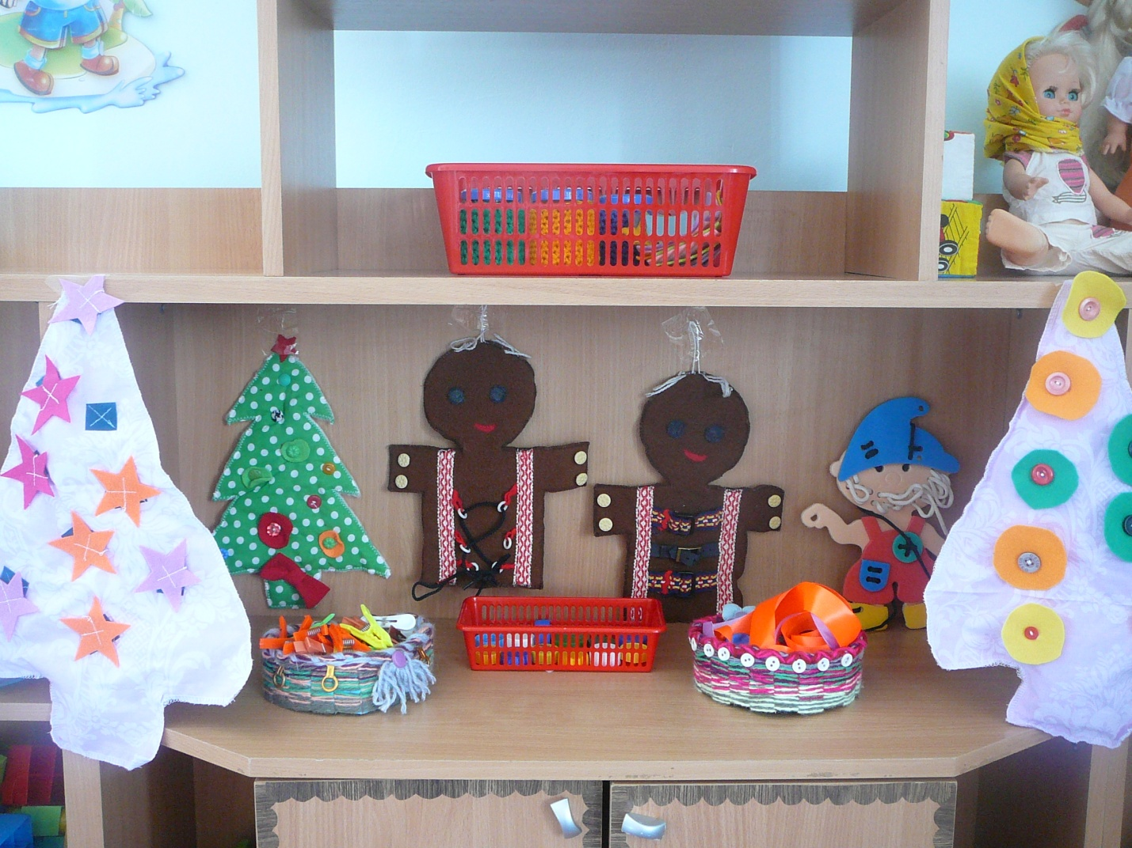

Наши дети проявляют познавательный интерес к потешкам и песенкам, а особенно они любят танцевать. И почти в начале учебного года мы создали танцевальную группу «Непоседушки».
Также у нас прошел досуг «Осень провожаем» и праздник «Новый год».
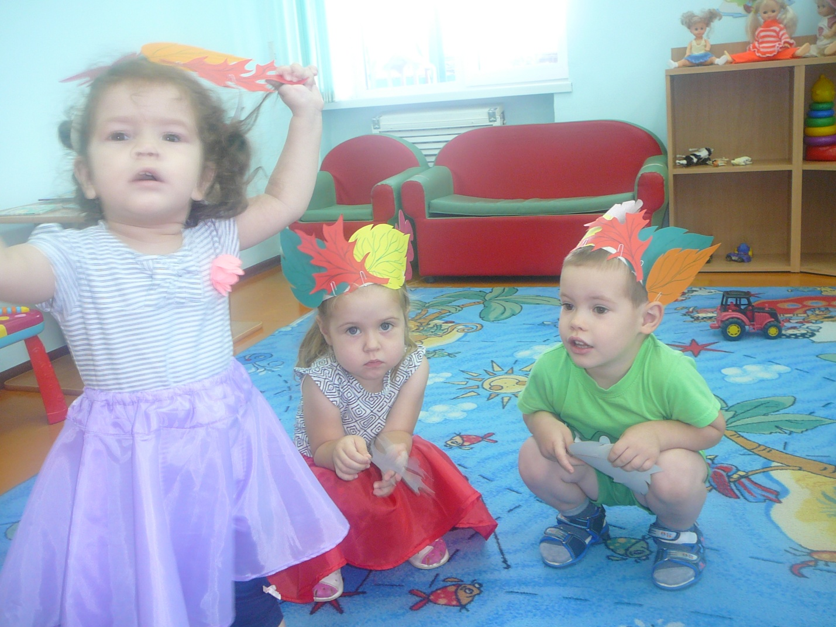
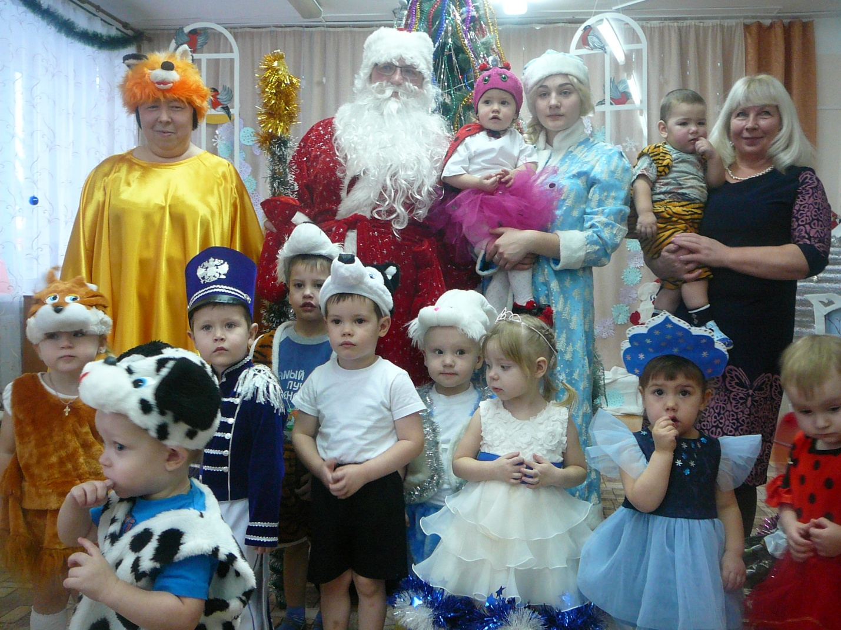

Плодотворной оказалась работа с родителями. В течение года использовались такие формы взаимодействия, как групповые родительские собрания,
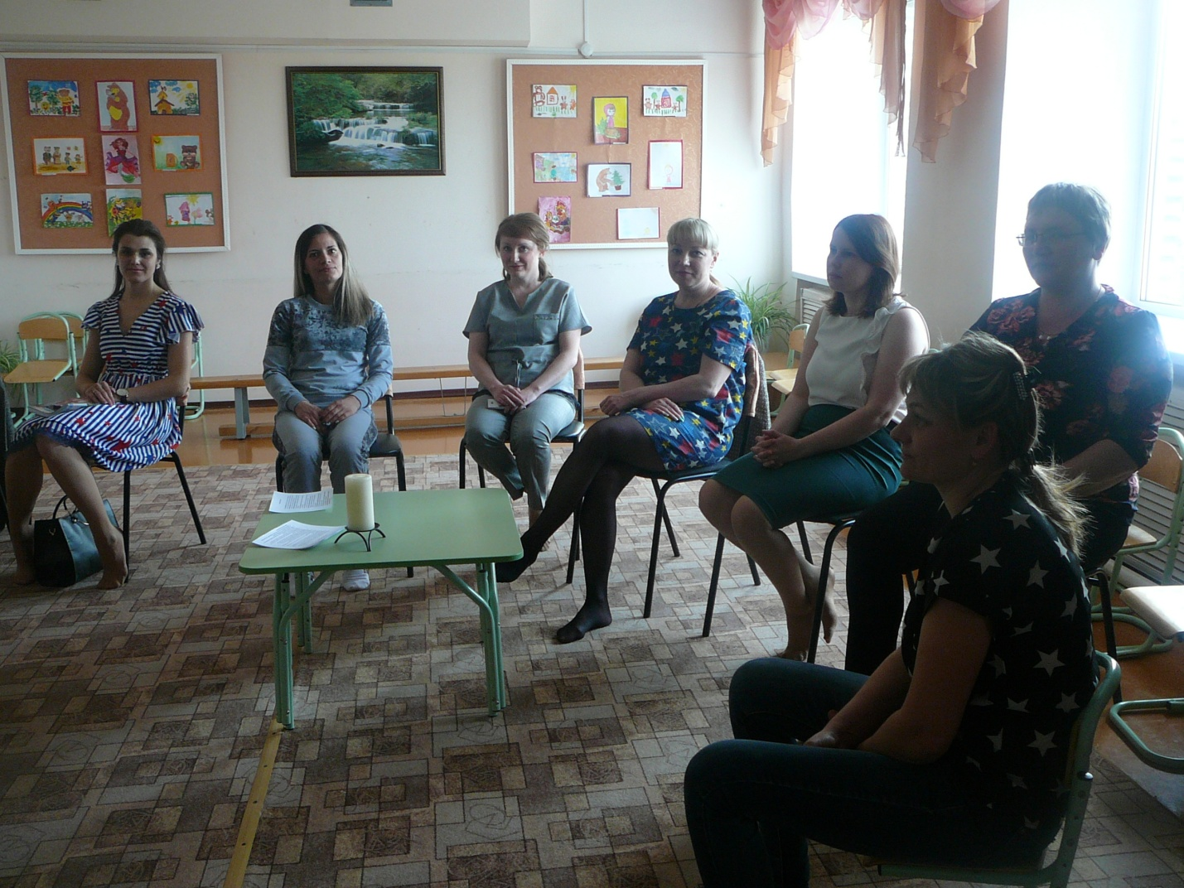
День открытых дверей;
В родительском уголке постоянно обновляется материал для родителей, выставляются папки-передвижки, фотоотчеты о жизни группы: «Осенняя сказка», «Зимние забавы», «Игры по сенсорике своими руками».

Дорогие коллеги,
Желаем Вам
Творческих успехов.
Спасибо за внимание!

